**TRƯỜNG THCS TÙNG THIỆN VƯƠNG**

**NỘI DUNG HỌC TRỰC TUYẾN - Tuần 12: Từ 22/11/2021 đến 27/11/2021**

**Bộ môn: Tin học 9**

**Bài 14: THIẾT KẾ PHIM BẰNG PHẦN MỀM MOVIE MAKER**

1. **NỘI DUNG TÌM HIỂU BÀI**
2. **Hoạt động 1: Cấu trúc tệp dự án phim trong phần mềm Movie Maker**

 • Video: Gồm một dãy ảnh tỉnh hoặc clip động, là lớp thông tin chính và cơ bản nhất của một dự án phim.

• Nhạc nền: Gồm một dãy âm thanh đóng vai trò nhạc nền.

   • Lời thoại: Gồm một dãy âm thanh đóng vai trò lời thoại.

• Phụ đề: Gồm một dãy các hộp văn bản dùng làm phụ đề chữ dùng để thuyết minh cho phim.

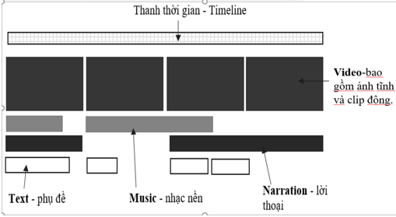

### Hoạt động 2: Giao diện và các thao tác với tệp dự án phim

    • Nháy đúp chuột lên biểu tượng Lý thuyết Tin học 9 Bài 14: Thiết kế phim bằng phần mềm Movie Maker (hay, chi tiết) để khởi động phần mềm Movie Maker. Phần mềm sẻ tạo ra một tệp có phần mở rộng là wlmp.

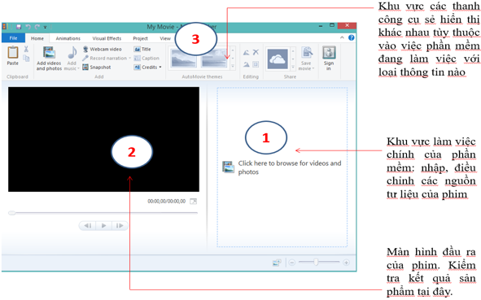

    • Các thao tác với tệp:

       ◦ Tạo mới: File → New Project.

       ◦ Mở tệp: File → Open Project.

       ◦ Ghi tệp: File → Save Project.

**3. Hoạt động 3: Làm việc với lớp hình ảnh**

a. Thao tác thêm hình ảnh và clip

    • Chọn Home và nháy nút Add videos and photos Lý thuyết Tin học 9 Bài 14: Thiết kế phim bằng phần mềm Movie Maker (hay, chi tiết)

b. Các thao tác cơ bản với lớp hình ảnh

    • Đổi vị trí, thứ tự: Dùng chuột kéo thả để di chuyển các đối tượng trong dãy.

    • Xóa: Nháy chọn đối tượng và nhấn phím Delete.

    • Bổ sung: Nháy nút Add videos and photos và thực hiện lệnh bổ sung hình ảnh, clip động.

c. Các thao tác nâng cao với lớp hình ảnh

    • Vào thanh công cụ Video Tools → Xuất hiện hộp thoại:

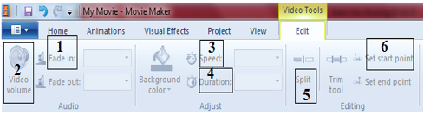

    • 1. Thiết lập hiệu ứng âm thanh khi vào/ra.

    • 2. Thay đổi âm lượng clip.

    • 3. Thay đổi tốc độ clip.

    • 4. Thay đổi độ dài video ảnh tĩnh.

    • 5. Tách thành 2 clip tại vị trí hiện thời.

       ◦ Bước 1: Đưa con trỏ thời gian đến vị trí muốn tách.

       ◦ Bước 2: Nháy nút Split .

    • 6. Set Start point : cắt phần đầu clip.

    Set end point : cắt phần đuôi clip.

       ◦ Bước 1: Đưa con trỏ thời gian đến vị trí muốn cắt phần đầu hoặc phần đuôi.

       ◦ Bước 2: Nháy nút Set Start point : cắt phần đầu clip.

d. Các lệnh với clip tĩnh

    • Người dùng có thể thay đổi thông số thời gian tại nút lệnh Duration trên thanh công cụ.

    Lưu ý: mỗi ảnh tĩnh cần có lời thoại, phụ đề, thậm chí cả nhạc nền kèm theo để thuyết minh cho chủ đề của hình ảnh này.

e. Các lệnh với clip động

    • Thay đổi âm lượng: nháy nút Video volume, sau đó điều chỉnh con trượt để tăng hoặc giảm âm lượng của clip.

    • Thay đổi tốc độ thể hiện: Điều chỉnh bằng nút Speed.

  • Tách clip thành hai đoạn: Đầu tiên đưa con trỏ thời gian đến vị trí muốn tách, sau đó nháy nút lệnh Split.

    • Cắt phần đầu/phần đuôi của clip: đầu tiên đưa con trỏ thời gian đến vị trí muốn cắt phần đầu (hoặc phần đuôi), sau đó nháy chọn lệnh Set start point (hoặc Set end point).

### 4. Hoạt động 4: Làm việc với lớp nhạc nền

a. Cách thêm nhạc nền

    • Nháy chọn nút Home, sau đó nháy nút Add music, chọn một hoặc nhiều tệp âm thanh nhạc nền. Khi làm việc với nhạc nền ta sử dụng thanh công cụ Music Tools.

b. Các lệnh thao tác với nhạc nền

    • Thay đổi thời gian bắt đầu của các tệp nhạc nền trong phim: dung chuột kéo thả các đối tượng nhạc nền (màu xanh) ở lớp thứ hai sang trái, phải.

    Lưu ý: các đối tượng này không được xếp chồng lên nhau. Có thể điều chỉnh bằng hộp nhập tham số Start time ngay trên thanh công cụ. Thời gian được tính theo timeline của phim.

    • Thay đổi âm lượng: Nháy nút Music volume, sau đó điều chỉnh con trượt để tăng, giảm âm lượng của nhạc nền tương ứng.

    • Tách thành hai đoạn độc lập: Đầu tiên đưa con trỏ thời gian đến vị trí muốn tách, sau đó nháy nút lệnh Split.

• Thay đổi vị trí bắt đầu và kết thúc âm thanh bên trong đối tượng nhạc nền:

      ◦ Thiết lập vị trí bắt đầu: Di chuyển con trỏ thời gian đến vị trí mong muốn và nháy nút Set start point.

    ◦ Thiết lập vị trí kết thúc: Di chuyển con trỏ thời gian đến vị trí mong muốn và nháy nút Set end point.

1. **NỘI DUNG GHI BÀI**

**Bài 14: THIẾT KẾ PHIM BẰNG PHẦN MỀM MOVIE MAKER**

**1/ Cấu trúc tệp dự án phim trong phần mềm Movie Maker**

 • Video: Gồm một dãy ảnh tỉnh hoặc clip động, là lớp thông tin chính và cơ bản nhất của một dự án phim.

• Nhạc nền: Gồm một dãy âm thanh đóng vai trò nhạc nền.

   • Lời thoại: Gồm một dãy âm thanh đóng vai trò lời thoại.

• Phụ đề: Gồm một dãy các hộp văn bản dùng làm phụ đề chữ dùng để thuyết minh cho phim.

### 2/ Giao diện và các thao tác với tệp dự án phim

    • Các thao tác với tệp:

       ◦ Tạo mới: File → New Project.

       ◦ Mở tệp: File → Open Project.

       ◦ Ghi tệp: File → Save Project.

**3/ Làm việc với lớp hình ảnh**

a. Thao tác thêm hình ảnh và clip

    • Chọn Home và nháy nút Add videos and photos Lý thuyết Tin học 9 Bài 14: Thiết kế phim bằng phần mềm Movie Maker (hay, chi tiết)

b. Các thao tác cơ bản với lớp hình ảnh

    • Đổi vị trí, thứ tự: Dùng chuột kéo thả để di chuyển các đối tượng trong dãy.

    • Xóa: Nháy chọn đối tượng và nhấn phím Delete.

    • Bổ sung: Nháy nút Add videos and photos và thực hiện lệnh bổ sung hình ảnh, clip động.

c. Các thao tác nâng cao với lớp hình ảnh

    • Vào thanh công cụ Video Tools → Xuất hiện hộp thoại: *( Hình 4.35 Giao diện phần mềm Movie Maker)*

    • 1. Thiết lập hiệu ứng âm thanh khi vào/ra.

    • 2. Thay đổi âm lượng clip.

    • 3. Thay đổi tốc độ clip.

    • 4. Thay đổi độ dài video ảnh tĩnh.

    • 5. Tách thành 2 clip tại vị trí hiện thời.

       ◦ Bước 1: Đưa con trỏ thời gian đến vị trí muốn tách.

       ◦ Bước 2: Nháy nút Split .

    • 6. Set Start point : cắt phần đầu clip.

    Set end point : cắt phần đuôi clip.

       ◦ Bước 1: Đưa con trỏ thời gian đến vị trí muốn cắt phần đầu hoặc phần đuôi.

       ◦ Bước 2: Nháy nút Set Start point : cắt phần đầu clip.

d. Các lệnh với clip tĩnh

    • Người dùng có thể thay đổi thông số thời gian tại nút lệnh Duration trên thanh công cụ.

    Lưu ý: mỗi ảnh tĩnh cần có lời thoại, phụ đề, thậm chí cả nhạc nền kèm theo để thuyết minh cho chủ đề của hình ảnh này.

e. Các lệnh với clip động

    • Thay đổi âm lượng: nháy nút Video volume, sau đó điều chỉnh con trượt để tăng hoặc giảm âm lượng của clip.

    • Thay đổi tốc độ thể hiện: Điều chỉnh bằng nút Speed.

  • Tách clip thành hai đoạn: Đầu tiên đưa con trỏ thời gian đến vị trí muốn tách, sau đó nháy nút lệnh Split.

    • Cắt phần đầu/phần đuôi của clip: đầu tiên đưa con trỏ thời gian đến vị trí muốn cắt phần đầu (hoặc phần đuôi), sau đó nháy chọn lệnh Set start point (hoặc Set end point).

### 4/ Làm việc với lớp nhạc nền

a. Cách thêm nhạc nền

    • Nháy chọn nút Home, sau đó nháy nút Add music, chọn một hoặc nhiều tệp âm thanh nhạc nền. Khi làm việc với nhạc nền ta sử dụng thanh công cụ Music Tools.

b. Các lệnh thao tác với nhạc nền

    • Thay đổi thời gian bắt đầu của các tệp nhạc nền trong phim: dung chuột kéo thả các đối tượng nhạc nền (màu xanh) ở lớp thứ hai sang trái, phải.

    Lưu ý: các đối tượng này không được xếp chồng lên nhau. Có thể điều chỉnh bằng hộp nhập tham số Start time ngay trên thanh công cụ. Thời gian được tính theo timeline của phim.

    • Thay đổi âm lượng: Nháy nút Music volume, sau đó điều chỉnh con trượt để tăng, giảm âm lượng của nhạc nền tương ứng.

    • Tách thành hai đoạn độc lập: Đầu tiên đưa con trỏ thời gian đến vị trí muốn tách, sau đó nháy nút lệnh Split.

• Thay đổi vị trí bắt đầu và kết thúc âm thanh bên trong đối tượng nhạc nền:

      ◦ Thiết lập vị trí bắt đầu: Di chuyển con trỏ thời gian đến vị trí mong muốn và nháy nút Set start point.

    ◦ Thiết lập vị trí kết thúc: Di chuyển con trỏ thời gian đến vị trí mong muốn và nháy nút Set end point.

1. **CÂU HỎI VÀ BÀI TẬP:**

**Câu 1:** Trong các phần mềm sau phần mềm nào là phần mềm làm phim:

A. Movie Maker B. Pascal C. Audacity D. Word

**Câu 2:** Cấu trúc tệp dự án phim trong phần mềm Movie Maker gồm:

A. Video B. Nhạc nền C. Lời thoại D. Cả 3 đáp án trên

**Câu 3:** Để khởi động phần mềm Movie Maker ta thực hiện:

A. Nháy đúp chuột lên biểu tượng Movie Maker trên desktop.

B. Nháy chuột phải và chọn open

C. Nháy chuột trái và chọn open

D. Cả A và B

**Câu 4:** các thao tác với tệp dự án phim gồm:

A. Mở tệp B. Ghi tệp C. Tạo mới D. Tất cả các đáp án trên

**Câu 5:** Thao tác cơ bản với lớp hình ảnh gồm

A. Đổi vị trí, thứ tự B. Xóa C. Bổ sung D. Tất cả các đáp án trên

**D. DẶN DÒ**

* HS đăng nhập k12online.com, xem nội dung bài học và làm bài tập.
* Hs làm bài tập trước 17h00, ngày 27/11/2021